CONTRÔLE DE GEOGRAPHIE (6ème)
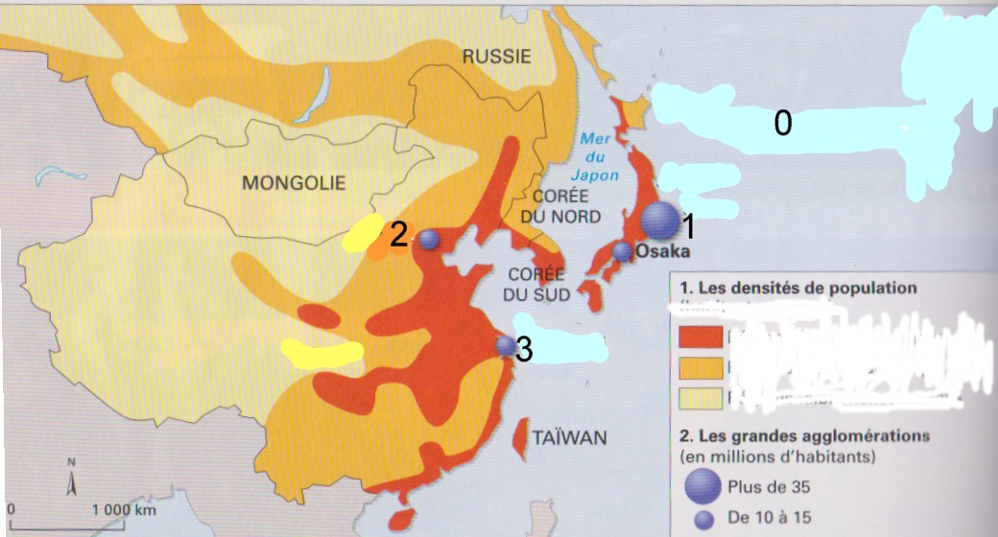
I)
- Localise de façon précise l'espace présenté. Nomme l' Océan 0. (1,5 pt)
- Explique ce qu'est la « densité de population ». (1 pt)
- Explique ce qu'est une « agglomération ». Nomme l'agglomération 1 et le pays où elle se trouve. Puis les agglomérations 2 et 3 et le pays où elles sont situées. (3,5 pts)
- Comment sont les densités du pays de l'agglomération 1 ? A quoi le vois-tu ? (1 pt)
- Comment sont les densités du pays des agglomérations 2 et 3 ? Qu'est-ce qui le montre ? Donne des raisons. ( 3 pts)
- Combien y-a-t-il d'habitants dans l'agglomération 1 et dans les agglomérations 2 et 3 ? Qu'est-ce qui explique des chiffres aussi importants ? (2 pts)
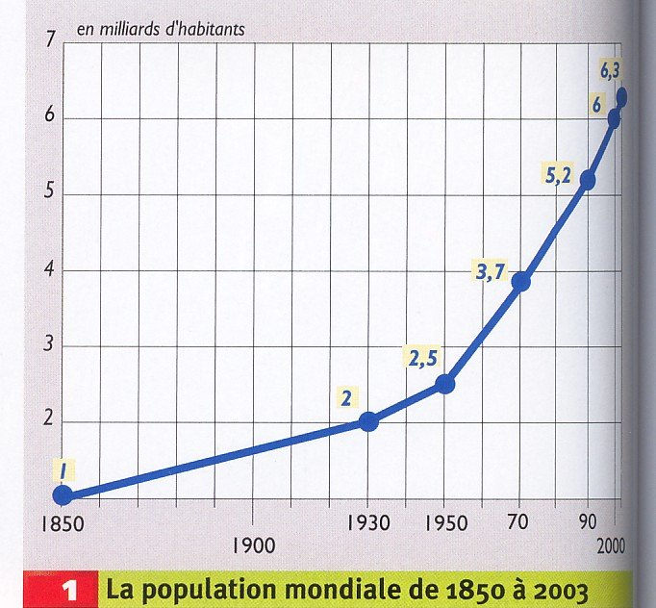
II)
- Combien y avait-il de terriens en 1850 ? Et en 1930 ? Et en 2009 ? (1,5 pt)

- Comment évolue donc la population mondiale ? Pour quelle raison? (1,5 pt)

- Evolue-t-elle de la même façon partout dans le monde ? Justifie ta réponse de façon précise en prenant des exemples. ( 3 pts)

+ 2 pts pour le soin, la présentation, l'orthographe et la rédaction.

